Муниципальное дошкольное образовательное учреждение «Детский сад №117».

КОНСПЕКТ ООД
ПО ФЭМП НАТЕМУ:
«В гостях у Радуги».
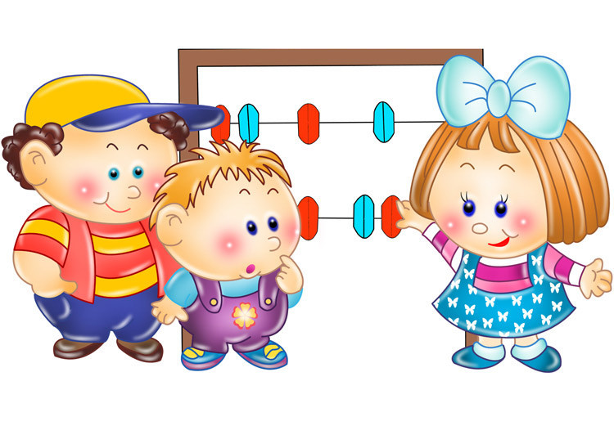

Подготовила и провела:
воспитатель высшей кв. категории
БАБИНА Т. В.

Саранск 2022
ООД по ФЭМП
«В гостях у Радуги».
Цель: обобщить, закрепить и систематизировать знания детей, полученные в течение года.
Задачи:
Образовательные:
- закреплять умение различать и называть основные цвета: красный, синий, жёлтый, зелёный
- совершенствовать умение различать и называть геометрические фигуры и формы (кубик, шарик, круглый, квадратный), закрепить умение сравнивать предметы по количеству (один, много), размеру (большой маленький, выский - низкий) и обозначать результаты сравнения соответствующими словами.
Развивающие:
- развивать слуховое и зрительное внимание, воображение.
- Расширять и активизировать словарь детей.
- Развивать координацию, ориентацию в пространстве, обогащать двигательный опыт детей.
Воспитательные:
- воспитывать интерес к математике, самостоятельность.

Методы и приемы:
- словесные: вопросно – ответная беседа;
- игровые: дидактические игры: «Найди свой домик», «Один - много», «Угадай фигуру», «Высокий – низкий»;
- физминутка «Мишка косолапый», пальчиковая игра «Моя семья».
Оборудование: мольберт, картинка «Радуга», игрушки: матрешки, ворона, зайчик; 2 елочки разной высоты; кубики 4 цветов (красный, синий, желтый, зелены), шарики, сладости (конфеты), разноцветные плоские домики из картона (синий, красный, желтый, зеленый).
Предварительная работа: беседы, ответы и вопросы, дидактические игры: «Подарим Зайцу игрушки», «У куклы Кати день рождения», «Игры с мячом»; игровые ситуации: «Найди пару», «Закати шарик в домик», «строим ворота для шариков».
Словарная работа: радуга.
Интеграция образовательных областей: познавательное развитие, речевое развитие, физическое развитие, социально – коммуникативное развитие.

Ход ООД.

1. Вводная часть.

Воспитатель. (Дети становятся в круг)
В круг ребята соберемся.
Вправо, влево повернемся,
И друг другу улыбнемся.
Тише, тише, тишина
Заниматься нам пора! (садятся на стульчики).

2. Основная часть.

Воспитатель. Посмотрите, ребята, что это перед нами такое красивое, яркое, разноцветное?
Дети. Радуга!
Воспитатель. Здравствуй, Радуга-дуга,
Разноцветный мостик.
Здравствуй, Радуга-дуга,
Принимай нас в гости!
Воспитатель. Мы с вами, ребятки, сегодня в гостях у Радуги.
(Воспитатель обращает внимание детей на красную дугу Радуги)
А какой же это цвет?
Дайте мне скорей ответ.
Дети.Красный.
Дидактическая игра «Найди свой домик».
Воспитатель. Красный цвет с собой зовёт
И задание даёт.
Воспитатель. У меня на столе кубики разных цветов, и цветные домики. Нам нужно кубики разместить по домикам. У каждого кубика, свой домик.
Воспитатель. Какого цвета этот кубик?
Дети. Синий.
Воспитатель. В какой домик ты его положишь?
Дети. В синий.
Воспитатель. Правильно! Молодец! (Таким образом, все кубики находят свой домик. По ходу игры идет активное повторение название цветов.)
Воспитатель.Мы с заданием справились,
Радуге понравились.
Ну, а это что за цвет?
Дайте Радуге ответ.
Дети. Жёлтый.
Дидактическая игра «Один - много».
Воспитатель. Посмотри скорей вокруг,
На вопрос ответь мой друг:
Воспитатель. Посмотрите, что это?
Дети. Матрешка.
Воспитатель. Сколько матрешек на столике?
Дети. Одна.
Воспитатель. А сейчас закройте глаза, посчитаем до пяти. (В это время воспитатель ставит на стол остальные матрешки.) А сейчас сколько матрешек?
Дети. Много.
Воспитатель. А сколько много? (считают).
Воспитатель.Правильно! Молодец!
Воспитатель. А сейчас немного поиграем с пальчиками.
Пальчиковая гимнастика «Моя семья».
Этот пальчик – дедушка,
Этот пальчик – бабушка,
Этот пальчик – папа,
Этот пальчик – мама,
Этот пальчик – я,
Вот и вся моя семья.
Воспитатель.Мы с заданием справились,
Радуге понравились.
Ну, а это что за цвет?
Дайте Радуге ответ.
Дети. Зеленый.
Дидактическая игра «Высокий - низкий».
Воспитатель.Посмотрите, что это?
Дети. Ёлки.
Воспитатель. Они одинаковые?
Дети. Нет. Одна ёлка высокая, а другая низкая.
Воспитатель. На какой елочке сидит ворона?
Дети. На высокой елке.
Воспитатель. Правильно. Посадите зайчика под низкую елку. (Один из детей выполняет задание).
Воспитатель. Правильно! Молодец!
Воспитатель. А сейчас немного отдохнем.
Физминутка «Мишка косолапый».
Мишка косолапый по лесу идет,
Шишки собирает и в карман кладет.
Вдруг упала шишка прямо мишке в лоб,
Мишка рассердился и ногою топ.
«Я не буду больше шишки собирать,
Сяду я в машину и поеду спать».
Воспитатель.Мы с заданием справились,
Радуге понравились.
Ну, а это что за цвет?
Дайте Радуге ответ.
Дети. Синий.
Дидактическая игра «Угадай фигуру».
Воспитатель. Посмотри скорей вокруг,
На вопрос ответь мой друг:
Воспитатель. А вопрос у синего цвета вот какой. На столике у меня что?
Дети. Кубик и шарик.
Воспитатель. Покажите кубик. (показывают).
Воспитатель. А как вы узнали, что это кубик?
Дети. Он квадратный формы, и не катится.
Воспитатель. А это что?
Дети. Шарик.
Воспитатель. А как вы узнали, что это шарик?
Дети. Он круглой формы, и катится.
Воспитатель. Правильно! Молодец!

3. Заключительная часть.

Воспитатель. Ребята, вам понравилось в гостях у радуги? (Детишки делятся своими впечатлениями.)
Воспитатель.Радуга чудесная,
Очень интересная.
С нами в игры поиграла,
Нам задания давала.
Приготовила подарки
Вкусные и сладкие!
Воспитатель. А подарила она нам вкусные конфетки. Скажем Радуге «Спасибо».

Литература.
- Помораева И. А., Позина В. А. Формирование элементарных математических представлений вторая группа раннего возраста : Планы занятий. —М.: Мозаика- Синтез, 2016..
- Денисова Д. Математика для малышей. Младшая группа. — М.: Мозаика-Синтез, 2006-2010.

